Dimplex: LA 35TBS.
Perfekt für Sanierung und Neubau größerer Wohngebäude.
Die neue Wärmepumpe LA 35TBS von Glen Dimplex Deutschland für die Außenaufstellung beheizt Häuser und Wohnungen bis zu einer Gesamt-Wohnfläche von 750 Quadratmetern mit einer Vorlauftemperatur bis zu 64 Grad.
Die neue außen aufstellbare Monoblock Wärmepumpe LA 35TBS der Marke Dimplex von Glen Dimplex Deutschland ist zum Heizen und zur schnellen Warmwasserbereitung von größeren Immobilien bestens geeignet - ideal für Mehrfamilienhäuser, die neu gebaut oder saniert werden, und vor allem dort, wo wenig Außenfläche zur Verfügung steht.
Mit nur 77,5 x 106,5 Zentimeter Grundfläche ist diese Wärmepumpe in ihrer Leistungsklasse so platzsparend wie kaum eine andere. Und das bei höchster Heizleistung mit bis zu 35 kW Gebäudewärmebedarf. Zwei Verdichter im Kältekreis sorgen dafür, dass die Anlage bedarfsgerecht geregelt werden kann. Wird nur ein Verdichter gebraucht, dann schaltet der andere automatisch ab.
Die neue Wärmepumpe ist ausgesprochen leise: Das strömungsoptimierte Gehäuse reduziert im laufenden Betrieb effektiv tiefe Frequenzen, die ansonsten unangenehm wirken könnten. Der innovative, drehzahlgeregelte Ventilator arbeitet im schalloptimierten Verdichterraum. Hohe Betriebssicherheit garantiert ein kontrollierter Kondensat-Ablauf mit energieeffizienter Kondensatwannen-Heizung und Sicherheitseinrichtungen im Kältekreis. Für noch mehr Schallreduktion und Betriebssicherheit sorgt eine passende Wetterschutz-Haube. Genialer Nebeneffekt: Die Haube schützt außerdem vor starken Windlasten und unterschiedlichsten Witterungseinflüssen.
Über einen ausgelagerten Regler mit Farb-Touch-Display ist die gesamte Anlage komfortabel und einfach zu steuern. Die Wandmontage des Reglers ist in jedem beheizten Keller- oder Haushaltraum möglich. Über ein Bussystem wird der Regler innen mit der Wärmepumpe außen verbunden. Die Steuerung der gesamten Anlage kann jederzeit in ein Gebäudeleitsystem zur Überwachung des Betriebs eingebunden werden.

Bildlegende:
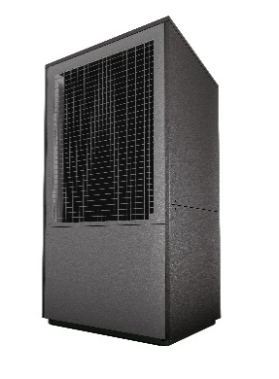
LA 35TBS von Dimplex. Die flexibel außen aufstellbare Luft/Wasser-Wärmepumpe in Monoblock-Bauweise erfüllt gesetzliche Vorgaben zu Schall und Effizienz. Perfekt für jedes Bauprojekt, egal ob Neubau oder Gebäudebestand.

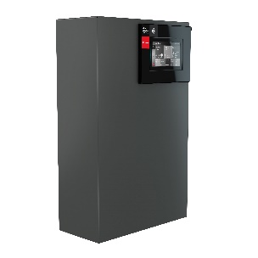
Über den wandmontierten Regler erfolgt die Bedienung der Außeneinheit komfortabel und einfach über das Farb-Touch-Display.

Über Glen Dimplex Deutschland und die Glen Dimplex Gruppe:

Glen Dimplex Deutschland ist Teil der international agierenden Glen Dimplex Gruppe mit Stammsitz in Irland - einem weltweit führenden Anbieter von elektrischen Heizungslösungen und Haushaltsgeräten.

Glen Dimplex Deutschland bündelt weltweit das Know-how und die Expertise der Gruppe zur Entwicklung hocheffizienter Systemlösungen für das Heizen, Kühlen und Lüften von Gebäuden sowie Gewerbe- und Industrieanwendungen unter den Angebotsmarken Dimplex, Riedel und Koolant Koolers. Zu Glen Dimplex Deutschland gehören neben der Zentrale in Kulmbach auch die Tochtergesellschaften in Kalamazoo (USA) und Shenyang (China). Geführt wird das Unternehmen von CEO Clemens Dereschkewitz.

Am Hauptsitz in Kulmbach steht Glen Dimplex seit über 40 Jahren für Wärme- und Kältekompetenz. Hier werden die energieeffizienten Systeme der Heizungs- und Klimatechnik von den Ingenieuren und Technikern im unternehmenseigenen Entwicklungsbereich konzipiert und zur Marktreife gebracht. Produkte von Glen Dimplex stehen für Ingenieurskunst, Qualität und Design „Made in Germany“. An den weltweiten Standorten von Glen Dimplex Deutschland sind insgesamt rund 1.000 Mitarbeiter beschäftigt.

Kontakt:
Dr. Roland Raithel, Pressesprecher
E roland.raithel@glendimplex.de
M +49 171 200 54 760

